Результаты статистического анализа
Набор данных: Файл данных 2a24c...
Протокол: Comparison of delta_updrs3_v2_v6 by arm
Дата: 2026-01-20 21:23

Шаг: desc_stats
Показатель | placebo (n=22) | active (n=22) | Итого (n=44)
Mean (SD) | 0.32 (0.57) | 3.77 (2.98) | 2.05 (2.74)
95% CI (Mean) | [0.08, 0.56] | [2.53, 5.02] | [1.23, 2.86]
Median [Q1, Q3] | 0.00 [0.00, 0.75] | 3.00 [2.00, 5.75] | 1.00 [0.00, 3.00]
IQR | 0.75 | 3.75 | 3.00
Range (Min-Max) | 0.00 – 2.00 | 0.00 – 10.00 | 0.00 – 10.00
Normality (Shapiro p) | < 0.001 | 0.1087 | < 0.001

Шаг: hypothesis_test
Метод: Statistical Test
p-value | < 0.001
stat | 433.000
effect | rbc 0.79
power | -
BF10 | -
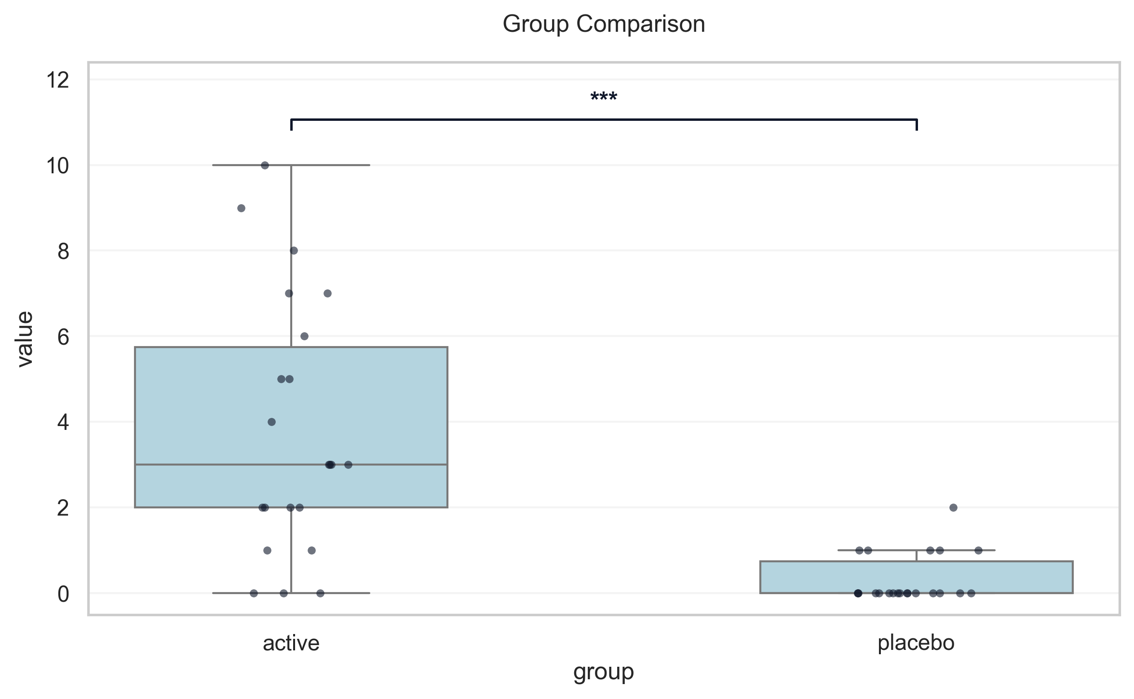
Интерпретация:
Analysis completed.

